章末复习课

课时目标 1.掌握向量线性运算及其几何意义.2.理解共线向量的含义、几何表示及坐标表示的条件.3.掌握数量积的含义、坐标形式及其应用．
知识结构
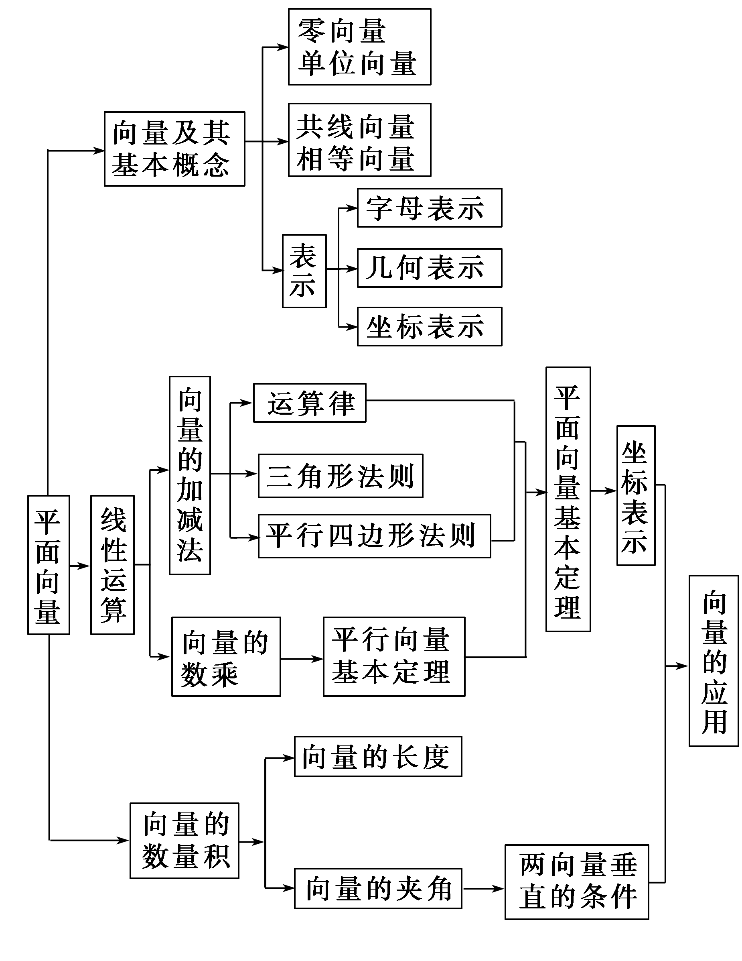

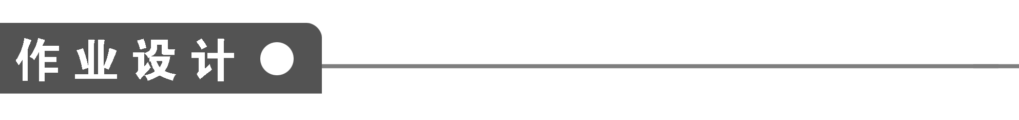
一、选择题
1．若向量a＝(1,2)，b＝(－3,4)，则(a·b)(a＋b)等于( )
A．20 B．(－10,30)
C．54 D．(－8,24)
2．已知平面向量a＝(1，－3)，b＝(4，－2)，λa＋b与a垂直，则λ等于( )
A．－1 B．1 C．－2 D．2
3．已知O是△ABC所在平面内一点，D为BC边的中点，且2＋＋＝0，那么( )
A. ＝ B. ＝2
C. ＝3 D．2＝
4．在平行四边形ABCD中，＝(1,2)，＝(－3,2)，则·等于( )
A．－3 B．－2 C．2 D．3
5．若向量a与b不共线，a·b≠0，且c＝a－$\left(\begin{matrix}\frac{a·a}{a·b}\end{matrix}\right)$b，则向量a与c的夹角为( )
A．0 B.$\frac{π}{6}$ C.$\frac{π}{3}$ D.$\frac{π}{2}$
6．在△ABC中，M是BC的中点，AM＝1，点P在AM上且满足＝2，则·(＋)等于( )
A.$\frac{4}{9}$ B.$\frac{4}{3}$ C．－$\frac{4}{3}$ D．－$\frac{4}{9}$
题 号 | 1 | 2 | 3 | 4 | 5 | 6
答 案

二、填空题
7．过点A(2,3)且垂直于向量a＝(2,1)的直线方程是____________．
8．已知向量a，b满足|a|＝1，|b|＝2，a与b的夹角为60°，则b在a上的投影是______．
9．设向量a＝(1,2)，b＝(2,3)．若向量λa＋b与向量c＝(－4，－7)共线，则λ＝________.
10．已知平面向量α、β，|α|＝1，|β|＝2，α⊥(α－2β)，则|2α＋β|的值是________．

三、解答题
11．已知A(1，－2)、B(2,1)、C(3,2)和D(－2,3)，以、为一组基底来表示＋＋.

12．设a，b是两个不共线的非零向量，t∈R.
(1)若a与b起点相同，t为何值时a，tb，$\frac{1}{3}$(a＋b)三向量的终点在一直线上？
(2)若|a|＝|b|且a与b夹角为60°，那么t为何值时，|a－tb|的值最小？

能力提升
13．已知点O为△ABC所在平面内一点，且²＋²＝²＋²＝²＋²，则O一定是△ABC的( )
A．外心 B．内心 C．垂心 D．重心
14. 如图，平面内有三个向量、、，其中与的夹角为120°，与的夹角为30°，且||＝||＝1，||＝2$\sqrt{3}$.若＝λ＋μ(λ，μ∈R)，求实数λ、μ的值．
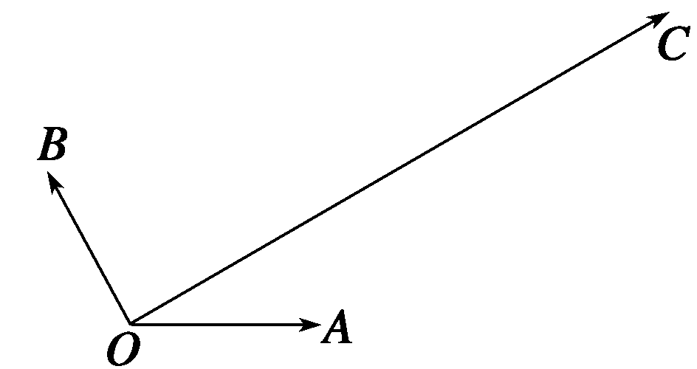

1．由于向量有几何法和坐标法两种表示方法，它的运算也因为这两种不同的表示方法而有两种方式，因此向量问题的解决，理论上讲总共有两个途径即基于几何表示的几何法和基于坐标表示的代数法，在具体做题时要善于从不同的角度考虑问题．
2．向量是一个有“形”的几何量，因此，在研究向量的有关问题时，一定要结合图形进行分析判断求解，这是研究平面向量最重要的方法与技巧．

章末复习课
答案
作业设计
1．B [a·b＝－3＋8＝5，a＋b＝(－2,6)，
∴(a·b)(a＋b)＝5×(－2,6)＝(－10,30)．故选B.]
2．A [(λa＋b)·a＝0，∴λa²＋a·b＝0.
∴10λ＋10＝0，∴λ＝－1.故选A.]
3．A [由题意D是BC边的中点，
所以有＋＝2，
所以2＋＋＝2＋2＝2(＋)＝0⇒＋＝0⇒＝.]
4．D [＝＋＝(1,2)，＝－＝(－3,2)，解得＝(－1,2)，∴·＝(－1,2)·(1,2)＝3.故选D.]
5．D [∵a·c＝a·$\left[\begin{matrix}a－\left(\begin{matrix}\frac{a·a}{a·b}\end{matrix}\right)b\end{matrix}\right]$＝a·a－$\left(\begin{matrix}\frac{a·a}{a·b}\end{matrix}\right)$·(a·b)＝0，∴〈a，c〉＝$\frac{π}{2}$.]
6．A [易知P为△ABC的重心，则＋＝－＝，故·(＋)＝²＝$\frac{4}{9}$，故选A.]
7．2x＋y－7＝0
解析 设直线上任一点P(x，y)，则＝(x－2，y－3)．
由·a＝2(x－2)＋(y－3)＝0，得2x＋y－7＝0.
8．1
解析 b在a上的投影为|b|cos θ＝2×cos 60°＝1.
9．2
解析 λa＋b＝(λ＋2,2λ＋3)与c＝(－4，－7)共线，
∴(λ＋2)(－7)－(2λ＋3)(－4)＝0，得λ＝2.
10.$\sqrt{10}$
解析 由α⊥(α－2β)得α·(α－2β)＝0，∴α²－2α·β＝0.又∵|α|＝1，∴α·β＝$\frac{1}{2}$.又∵|β|＝2，
∴|2α＋β|＝$\sqrt{(2α＋β)2}$＝$\sqrt{4α2＋4α·β＋β2}$＝$\sqrt{4＋4×\frac{1}{2}＋4}$＝$\sqrt{10}$.
11．解 ∵＝(1,3)，＝(2,4)，＝(－3,5)，
＝(－4,2)，＝(－5,1)，
∴＋＋＝(－3,5)＋(－4,2)＋(－5,1)＝(－12,8)．
根据平面向量基本定理，必存在唯一实数对m，n使得
＋＋＝m＋n，
∴(－12,8)＝m(1,3)＋n(2,4)．
∴，得m＝32，n＝－22.
∴＋＋＝32－22.
12．解 (1)设a－tb＝m[a－$\frac{1}{3}$(a＋b)]，m∈R，
化简得($\frac{2}{3}$m－1)a＝($\frac{m}{3}$－t)b，
∵a与b不共线，
∴，
∴
∴t＝$\frac{1}{2}$时，a，tb，$\frac{1}{3}$(a＋b)的终点在一直线上．
(2)|a－tb|²＝(a－tb)²＝|a|²＋t²|b|²－2t|a||b|cos 60°＝(1＋t²－t)|a|².
∴当t＝$\frac{1}{2}$时，|a－tb|有最小值$\frac{\sqrt{3}}{2}$|a|.
13．C [由²＋²＝²＋²，得²＋(－)²＝²＋(－)²，得·＝·.∴·＝0，O在边AB的高线上．同理O在边AC的高线上，即O为△ABC的垂心．故选C.]
14．解 方法一
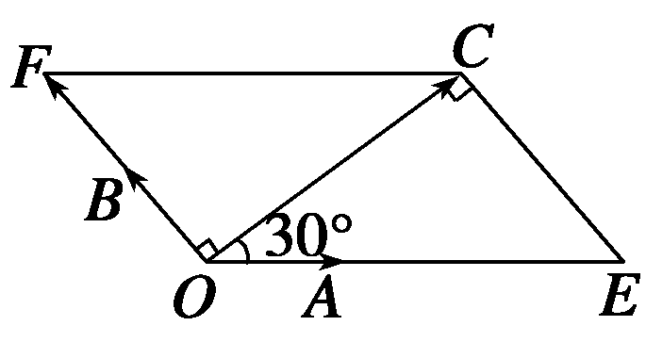
过点C分别作平行于OB的直线CE交直线OA于点E，平行于OA的直线CF交直线OB于点F.如图所示．
在Rt△OCE中，||＝＝$\frac{2\sqrt{3}}{\frac{\sqrt{3}}{2}}$＝4；
||＝||·tan 30°＝2$\sqrt{3}$×$\frac{\sqrt{3}}{3}$＝2，
由平行四边形法则知，＝＋＝4＋2，
∴λ＝4，μ＝2.
方法二
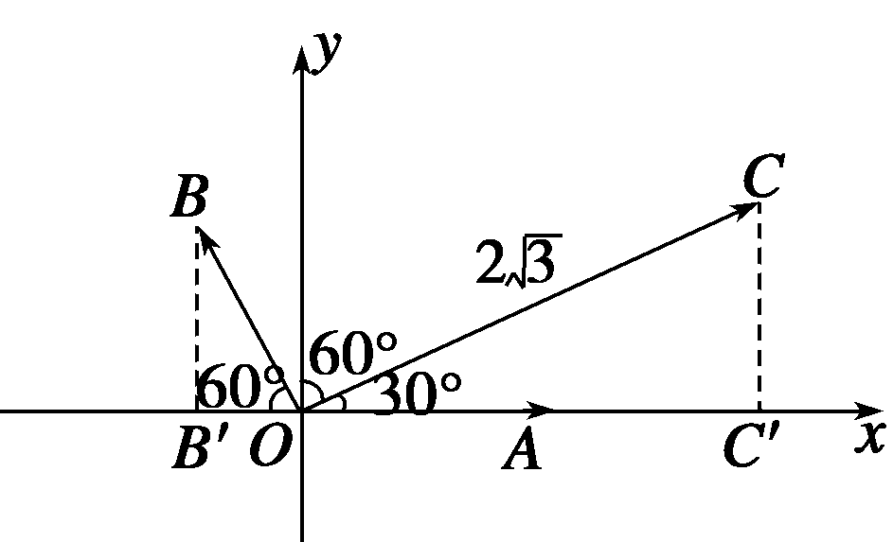
如图所示，以所在直线为x轴，过O垂直于OA的直线为y轴建立直角坐标系．设B点在x轴的射影为B′，C点在x轴的射影为C′.
易知，OC′＝2$\sqrt{3}$cos 30°＝3，CC′＝OCsin 30°＝$\sqrt{3}$，BB′＝OBsin 60°＝$\frac{\sqrt{3}}{2}$，
OB′＝OBcos 60°＝$\frac{1}{2}$，
∴A点坐标为(1,0)，B点坐标为$\left(\begin{matrix}－\frac{1}{2}，\frac{\sqrt{3}}{2}\end{matrix}\right)$，
C点坐标为(3，$\sqrt{3}$)．
∵＝λ＋μ
∴∴.
方法三 ∵＝λ＋μ.
∴，
∴，解得λ＝4，μ＝2.

